Análisis bayesiano de la motivación, el clima motivacional y la ansiedad en jóvenes jugadores de equipo

Alexandre Garcia-Mas 1, Pilar Fuster-Parra 1, Francisco Javier Ponseti 1, Pere Palou 1, Aurelio Olmedilla 2 y Jaume Cruz 3

1 Universitat de les Illes Balears
2 Universidad de Murcia
3 Universitat Autònoma de Barcelona

Dirección para Correspondencia (Corresponding address): Alexandre Garcia-Mas. Facultad de Psicología, Universidad de las Islas Baleares. Cra. Valldemossa, km. 7.5. 07122, Palma de Mallorca (IB). E-mail: alex.garcia@uib.es

Este estudio, en parte, ha sido financiado gracias a una beca del Ministerio de Ciencia e Innovación de España, referencia DEP2010-15561, subprograma DEPO.
Los autores quiere expresar su agradecimiento al trabajo editorial y sobre todo al de los revisores, que han impulsado y propiciado una muy relevante mejora del manuscrito.

Título: Análisis bayesiano de la motivación, el clima motivacional y la ansiedad en jóvenes jugadores de equipo

Resumen:
El objetivo de este estudio es analizar las relaciones entre la autodeterminación, la disposición de orientación a metas, y el clima motivacional percibido por jóvenes deportistas, así como su impacto sobre los componentes somático y cognitivo de la ansiedad competitiva, y sobre la aceptación del uso del engaño y la astucia en el deporte.
Se administraron los instrumentos PMCSQ-2, TEOSQ, BRSQ, CDED y SAS-2 a 270 jugadores de fútbol, balonmano y baloncesto (Media de edad = 14.67; DE = 1.53). Las relaciones de dependencia e independencia probabilística de las variables estudiadas fueron establecidas mediante una red Bayesiana implementada con Netica y Tetrad IV, que fue validada. Posteriormente, se modificaron hipotéticamente los valores de probabilidad de algunas variables dependientes en la red Bayesiana para analizar la variación sobre las probabilidades de las variables independientes. Los resultados muestran diferentes relaciones de dependencia estadística entre la motivación autodeterminada y la motivación de logro, respecto de la ansiedad competitiva, y evidencian una controvertida relación entre los climas motivacionales percibidos y las orientaciones de tarea y de ego de los jugadores. Asimismo, se observa el papel residual de la ansiedad somática y el rol instrumental de la aceptación del engaño y la astucia.

Palabras clave: Ansiedad, Clima Motivacional, Redes Bayesianas, Probabilidades Bayesianas, Autodeterminación, Orientación a metas, Deporte juvenil, Fútbol.

Title: A Bayesian Analysis of the motivation, motivational climate and anxiety in young competitive team players.

Abstract:
The aim of this study is to analyze the relationship between the self-determinated motivation, the goal orientation and the perceived motivational climate and their impact ont he cognitive and somatic components of the competitive anxiety in young athletes, and their acceptance of the use of cheating and gamemanship in sport. We administered PMCSQ -2 , TEOSQ, BRSQ , CDED and SAS- 2 to 270 football, handball and basketball players (Mean age = 14.67, SD = 1.53). Probabilistic relationships of dependence and independence of the variables were studied by a Bayesian network (BN), developed using Netica and Tetrad IV. After the validation of the BN, we instantiated hypothetical probability values of several dependent variables in order to analyze the variation of the probability of the independent variables. Results show different statistical dependence relationships between the self-determined motivation and achievement motivation, respect to the competitive anxiety, and also show a controversial relationship between the perceived motivational climate and the task and ego orientation of the players. It also shows the residual role of the somatic anxiety, and the instrumental role of the the use of cheating and gamemanship.

Key words: Anxiety, Motivational Climate, Bayesian networks, Bayesian Likelihoods, Self-Determination, Goal Orientation, Youth Sports, Football.

Introducción
Desde los inicios de la psicología del deporte ha existido preocupación acerca de la presencia de ansiedad en los deportistas de competición, que ha sido definida como un estado emocional inmediato caracterizado por la aprensión y la tensión (Martens, 1977; Spielberger, 1966). Parece ser claro que el nivel de ansiedad percibido por una persona en cada momento no depende únicamente de la situación generadora de estrés, sino de la percepción del individuo de dicha situación como desafiante, potencialmente peligrosa o dañina (Smith, 1989; Spielberger, 1971). En el campo del deporte, esta definición se ha completado estableciendo la existencia de una activación del organismo que incluye un componente físico, llamado ansiedad somática, y un componente de pensamiento, o ansiedad cognitiva (Ramis, Torregrosa, Viladrich y Cruz, 2010; Weinberg y Gould, 2010). Frente a la ansiedad rasgo, más estable, se halla la ansiedad estado relacionada con la competición, (Ries, Castañeda, Campos y Del Castillo, 2012) que posee dos componentes, somático y cognitivo. La ansiedad somática afectaría más al componente motor de la conducta deportiva, mientras que la ansiedad cognitiva tendría más impacto sobre la atención, la concentración y la toma de decisiones del deportista (Smith, Smoll y Schutz, 1990). Este componente cognitivo posee dos niveles: el primero, referido a la preocupación sobre las consecuencias potencialmente negativas asociadas al rendimiento; y el segundo, la desconcentración, es decir, la dificultad para focalizarse en los aspectos clave de la tarea competitiva (Grossbard, Smith, Smoll y Cummings, 2009).
Igualmente relevante es conocer las relaciones existentes entre los distintos climas motivacionales generados por los entrenadores y otros agentes que rodean al deportista -combinados con sus propias disposiciones personales- y la generación de alguna forma de ansiedad que pueda intrerferir con el rendimiento deportivo. En este sentido, debemos considerar los dos grandes paradigmas motivacionales deportivos actuales, la Teoría de motivación de logro, y la Teoría de la motivación autodeterminada.
En la teoría de motivación al logro (Nicholls, 1992) se plantean dos orientaciones de los deportistas en cunato a su forma de obtener los objetivos. La disposición al ego implica comparación social, búsqueda de resultados y evitación del fracaso, mientras que la orientación a la tarea, implica la comparación consigo mismo, la focalización en la mejora personal, y en el aprendizaje. Así, desde esta perspectiva los mayores niveles de ansiedad se observaron en deportistas de alta orientación al ego, y poca autoconfianza en sí mismos (Voight, Callahan y Ryska, 2000). Cervelló, Santos-Rosa, Jiménez, Nerea y García (2002) matizaron que la orientación disposicional al ego es un predictor significativo de la ansiedad cognitiva, mientras que la orientación a la tarea predice significativa y positivamente la autoconfianza.
Respecto al clima motivacional percibido (en el mismo marco teórico de la teoria de motivación de logro) mientras que el clima percibido como centrado en el resultado se ha hallado asociado a la existencia de ansiedad, los climas motivacionales percibidos como de maestría, o tarea, se han asociado con una baja ansiedad competitiva (Ntoumanis y Biddle, 1998; Walling, Duda y Chi, 1993; Yoo, 2003). Sin embargo, más recientemente se han encontrado relaciones entre el clima motivacional de maestría y los componentes cognitivos de la ansiedad, la desconcentración y la preocupación por el desempeño (Garcia-Mas, Palou, Smith, Ponseti, Almeida, Lameiras, Jiménez, y Leiva, 2011). Una posible explicación podría residir en la responsabilización del joven deportista asociada a la interiorización de la motivación (dentro del marco téorico de la teoría de la autodeterminación, Deci y Ryan, 2000), y que afectaría preferentemente a los componentes cognitivos de la ansiedad, y no tanto al componente somático (Garcia-Mas et al., 2011). Hay que recordar que en la teoría de la autodeterminación se definen tres niveles de necesidades básicas –involucración, percepción de competencia y autonomía decisional- y se propone un continuum que va desde la amotivación (ausencia de intención en la práctica), hasta la motivación intrínseca, que se produce cuando se interioriza la motivación extrínseca o regulada externamente (Reinboth y Duda, 2006).
Para complementar la teoría subyacente al estudio de las relaciones entre ansiedad y motivación, se ha decidido incluir una variable más en el estudio, la disposición a la aceptación de la utilización de la astucia (e.g., poner nervioso o desconcentrar al oponente) y del engaño (que conlleva infracción del reglamento) en el deporte. Recientemente se ha diseñado un instrumento para su evaluación (Ponseti, Palou, Borrás, Vidal, Cantallops, Ortega, Boixadós, Sousa, García-Calvo y García-Mas, 2012), complementando los muchos estudios existentes sobre el fair play y la deportividad (Cruz, Boixadós, Capdevila, Mimbrero, Torregrosa y Valiente, 1999; Torregrosa y Lee, 2000). La introducción de esta variable puede permitirnos evaluar el alcance de los climas motivacionales generados por los entrenadores, así como conocer si la ansiedad estado competitiva se relaciona con la práctica –o la aceptación- de conductas no reglamentarias o ajenas al juego.
En cuanto a la metodología de estudio, se ha decidido llevar a cabo este análisis mediante la utilización de redes Bayesianas (RB), sobre todo debido al isomorfismo existente entre la posible estructura de las variables psicológicas estudiadas, y la forma de representación probabilística que ofrecen las RB. Las RB (Jensen y Nielsen, 2007; Pearl, 2000) constituyen una potente herramienta para modelar el proceso de toma de decisiones bajo un determinado nivel de incertidumbre. Se pueden considerar como una intersección entre la Inteligencia artificial, la estadística y la teoría de probabilidades (Pearl, 2000) y demuestran ser una potente herramienta en problemas de data mining (Heckerman, 1997). Las redes Bayesianas constituyen una modalidad de los modelos gráficos probabilísticos (Larrañaga y Moral, 2011), que combinan la teoría de grafos y la teoría de probabilidades, como una manera de representar la incerteza de las relaciones entre variables observadas. En un modelo probabilista de grafos dirigidos acíclicos los nodos son las variables y los arcos las relaciones de dependencia/independencia entre ellas, mientras que la estructura general representa las relaciones causales y los aspectos generales de todas las distribuciones probabilistas de los factores considerados (Glymour, 2003). Las redes bayesianas han sido aplicadas con éxito en multiples áreas, desde el aprendizaje de sistemas automatizados y la bioinformática (Horvitz, 1997; Lumiere Project, 2007), hasta la programación de herramientas de diagnóstico médico (Bronstein et al., 2005; Heckerman, Geiger, y Chickering, 1995; Skaanning, Jensen, Kjrulff, Parker, Pelletier, y Rostrup-Jensen, 2005), y han demostrado ser útiles en la representación del razonamiento y del aprendizaje en condiciones de incertidumbre (Butz, Hua, Chen y Yao, 2009; Cobb, y Shenoy, 2006; Friedman, 2004; López-Puga, y García, 2009).
Las redes Bayesianas pueden ser utilizadas en el campo de la psicología como una herramienta de análisis multivariado a partir de los datos (para una revisión, ver Lopez-Puga, Garcia, de la Fuente y de la Fuente, 2007), que se codifican como un sistema experto por parte de la RB. Ésta puede construirse directamente a partir de la matriz de datos, aunque también se le pueden añadir datos provenientes del conocimiento experto previo durante el proceso de aprendizaje de la estructura. Este dato ha hecho que las RB sean útiles para estimar los modelos derivados de la aplicación empírica de la Teoría de Respuesta a los Ítems (González, 2010; Mislevy, 1986). En este campo, también se han construido RB utilizando las puntuaciones de un número elevado de tests para analizar la eviencia estadística, comparando los valores de probabilidad de las RB con los valores de p obtenidos en los resultados de la administración de los tests citados (Wetzels, Matzke, Lee, Rouder, Iverson, y Wagenmakers, 2011). Asimismo, las RB se han aplicado al psicodiagnóstico; a la psicología forense; a la toma de decisiones en la psicología organizacional y del consumo –como es el caso de la actitudes emprendedoras (García, López-Puga, Cano, Gea, y De la Fuente, 2006)-, así como en la actualmente denominada Neuroeconomía (Lafuente, y Romo, 2003). Aparte de algún estudio anecdótico (en el ajedrez, Van der Maas y Wagenmakers, 2005), solo recientemente, se han empezado a aplicar en la psicología del deporte (Garcia-Mas, Fuster, Palou, Ponseti, y Cantallops, 2012; Fuster-Parra, Garcia-Mas, Ponseti, y Leo, en revisión). En todos estos casos, las RB permiten representar la estructura causal subyacente a un conjunto de datos, construyendo un modelo gráfico probabilístico a partir de una base de datos que contenga un conjunto de observaciones sobre diversas variables, lo que las hace muy útiles para trabajar sobre datos obtenidos mediante la administración de tests psicométricos o de observación directa (Lopez-Puga et al., 2007).

Objetivo del estudio
El objetivo de este estudio es investigar las relaciones existentes entre las variables motivacionales (autodeterminada y orientada a metas) y la ansiedad relacionada con la competición deportiva (preocupación, desconcentración y ansiedad cognitiva), además de obtener información acerca de la aceptación del uso del engaño y la astucia en el juego, en un conjunto amplio de jugadores de deportes de equipo.
Como objetivo secundario, existe la intención de demostrar la utilidad y validación estadística de las RB para llevar a cabo este tipo de análisis entre diversas variables psicológicas empíricamente obtenidas.
Método

Participantes
Participaron en este estudio 270 deportistas (244 chicos y 26 chicas), de los que 165 eran jugadores de fútbol, 83 de baloncesto, y 22 de balonmano, pertenecientes a equipos de las competiciones regulares y federadas de las Islas Baleares. La media de edad era de 14.67 años (Rango = 11–18 años; DE = 1.53).

Instrumentos

Motivación Autodeterminada. Para evaluar el nivel de autodeterminación se usó la adaptación española (Viladrich, Torregrosa, y Cruz, 2011) del Behavioral Regulation in Sport Questionnaire (BRSQ, de Lonsdale, Hodge, y Rose, 2008). La versión española del BRSQ consta de 24 items, y posee tres suebescalas: Motivación intrínseca, motivación extrínseca y amotivación. La fiabilidad obtenida de esta escala fue de un α de Cronbach de .80 en la subescala de motivación intrínseca; de .71 en la subescala de motivación extrínseca, y un α de .87 en la subescala de amotivación. Cada item se puntúa en una escala Likert de 7 puntos, que van desde el 1: “Totalmente en desacuerdo”, hasta el 7: “Totalmente de acuerdo”. La puntuación total basada en la suma de todos los items presenta un rango de valores entre 24 y 120.

Orientación al Ego y la Tarea. La disposición de los jugadores a una orientación de metas a ego o a tarea se midió mediante la versión española (Balaguer, Guivernau, Duda, y Crespo, 1997) del Task and Ego Orientation in Sport Questionnaire (TEOSQ, de Duda y Nicholls, 1992). Este cuestionario está formado por 8 ítems y tiene dos subescalas: orientación a la comparación social (ego), y orientación a la autoreferencia (tarea). La confiabilidad de esta escala fue de α = .73 en la subescala de orientación al ego, y de .72 en la orientación a la tarea. Los items se puntúan mediante una escala Likert de 5 puntos, en la que el 1 significa “Totalmente en desacuerdo”, y el 5 indica “Totalmente de acuerdo”. La puntuación total basada en la suma de los ítemes presenta un rango de valores entre 8 y 40.
Clima Motivacional percibido (Ego y tarea). Para estudiar el clima motivacional generado por los entrenadores (orientado a la tarea y/o al ego), se utilizó la adaptación española (Balaguer, Castillo, Duda, y Tomas, 2009), del Perceived Motivational Climate in Sport Questionnaire (PMSCQ-2, de Newton, y Duda, 1993). Consta de 10 ítems, y posee dos suebscalas: clima motvacional percibido de ego, y clima motivacional percibido de tarea. La fiabilidad de esta escala fue de un α = .67 en la suebscala de clima percibido de ego, y un α de .68 en la subescala que mide el clima percibido de tarea. Los items se puntúan mediante una escala Likert de 5 puntos, en la que el 1 significa “Totalmente en desacuerdo”, y el 5 indica “Totalmente de acuerdo”. La puntuación total basada en la suma de los ítemes presenta un rango de valores entre 10 y 50.
Ansiedad Competitiva. La ansiedad competitva se estudió mediante la version española (Ramis et al., 2010) de la Sport Anxiety Scale (SAS-2, de Smith, Smoll y Schutz, 1990). Consta de 15 ítems, y está formada por tres subescalas: Preocupación, Desconcentración y Ansiedad Somática. La fiabilidad de esta escala fue de α = .85 para la subescala de preocupación; de α igual a .81 en la subescala de desconcentración; de .79 en la subescala de ansiedad somática, mientras quie la escala global obtuvo un índice α de .89. Cada item se puntúa en una escala Likert de 4 puntos, que van desde el 1: “Nada”, hasta el 4: “Mucho”. La puntuación total basada en la suma de los ítemes presenta un rango de valores entre 15 y 60.
Aceptación del uso de la astucia y el engaño. Para evaluar esta variable se ha utilizado el Cuestionario de Disposición a la Aceptación al Engaño en el Deporte (CDED, de Ponseti et al., 2012). El CDED consta de 6 items y posee dos subescalas: Aceptación del uso del engaño (que presentó un índice de fiabilidad α de .84), y aceptación del uso de la astucia, que obtuvo un α = .79. Cada ítem se valora en una escala Likert de 5 puntos, yendo desde 1: "Totalmente en desacuerdo", a 5: "Totalmente de acuerdo". La puntuación total basada en la suma de los ítems presenta un rango de valores entre 6 y 30.

Procedimiento
Después de obtener el permiso de los entrenadores y de los padres (en su caso) para llevar a cabo el estudio, se administraron las pruebas aproximadamente en la mitad de la temporada, dependiendo de la categoría y del deporte. La recogida de datos duraba entre 25 y 30 minutos, después de un entrenamiento físico, técnico y táctico, en el mismo vestuario. Todos los jugadores estudiados participaron voluntariamente, sin recibir contrasprestación económica, y siempre se hallaba presente alguno de los investigadores durante la administración, para resolver posibles cuestiones acerca de las preguntas y el modo de contestarlas. Para evitar sesgos en las respuestas, el cuadernillo con el conjunto de tests que recibieron los participantes se iniciaba con el BRSQ, seguía con el TEPSQ y el PMSCQ-2, y finalizaba con el SAS-2 y el CDED (los tests que podían contener aspectos más conflictivos para el jugador).

Análisis de los datos
Para obtener una RB es necesario determinar una estructura (definida por un DAG) y las probabilidades condicionales asignadas a cada nodo del DAG. Por lo tanto, construir una RB implica dos tareas: i) obtención de la estructura, esto es, identificación de la topología de la RB, y ii) obtención de los parámetros, es decir la estimación de parámetros numéricos (probabilidades condicionales) dada una topología de la red. Para la obtención de la estructura y parámetros de la red utilizamos Tetrad IV (Scheines, Spirtes, Glymour, Meek y Richardson, 1998; The Tetrad Project). La herramienta dispone de varios algoritmos implementados que permiten inferir una estructura de RB a partir de datos. A partir del algoritmo GES (Greedy Search, Chickering, 1996) obtuvimos un modelo posible (ver Figura 1). En el proceso no se forzó la creación de enlaces, ni tampoco su eliminación, así como tampoco no se forzó ni prohibió ninguna dirección de influencia.
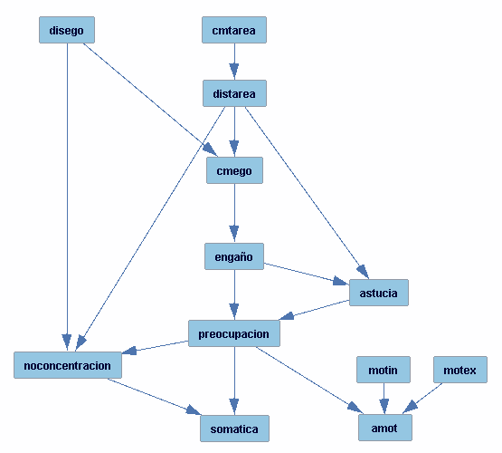
Figura 1. Estructura obtenida mediante el algoritmo GES (Greedy Search) integrado en Tetrad IV.
_______________________________________________________________
Nota: Orientación al ego: disego; Orientación a tarea: distarea; Clima motivacional percibido de ego: cmego; Clima motivacional percibido de tarea: cmtarea; Aceptación del uso del engaño: engaño; Aceptación del uso de la astucia: astucia; Motivación intrínseca: motin; Motivación extrínseca: motex; Amotivación: amot; Preocupación: preocupacion; Desconcentración: noconcentracion; Ansiedad somática: somatica.

A partir de Tetrad IV se obtuvo un modelo paramétrico Bayesiano, utilizando una distribución Dirichlet para cada variable. Aunque Tetrad IV permite observar la variación de cada variable de forma individual cuando se introduce evidencia, la RB se implementó usando el software Netica a partir de la estructura y los parámetros obtenidos con el objetivo de poder observar la posible variación conjunta de todas las variables (López-Puga, 2012), tal como se puede observar en la Figura 2. Estas mismas herramientas se utilizaron para la validadción de la RB, mediante la utilización de las Receiving Operating Characteristics (ROC, López-Puga, 2012).

Resultados

Validación de la Red Bayesiana
A partir del conjunto de datos, el programa Tetrad IV estima los valores de las variables en cada caso, que deben ser validadas. En primer lugar -aunque no se representan en este estudio- se llevan a cabo las Receiving Operating Characteristics (ROC), o curvas gráficas de sensibilidad, en las que se establece la relación entre verdaderos positivos y falsos positivos, y se utilizan como indicadores de la bondad de ajuste de la RB (Fuster-Parra, et al., 2013; López-Puga, 2012). El valor del Área Bajo la Curva ROC (AUC) se define como la probabilidad de clasificar correctamente una pareja de casos (positivo y negativo) seleccionados al azar. Además, la probabilidad de clasificar de forma correcta es el mismo valor que se puede estimar mediante la utilización del estadístico no paramétrico de Wilcoxon (Hanley y McNeil, 1982). En la Tabla 1 se pueden ver los valores de AUC asociados a los valores de alta, moderada y baja probabilidad de cada una de las variables estudiadas, junto con el porcentaje correctamente clasificado (pcc). Se han obtenido valores de probabilidades y de pcc que permiten asegurar que la RB obtenida posee un sistema eficiente de predicción respecto de las relaciones de las variables estudiadas.

Tabla 1. Valores de los AUCs obtenidos por las curvas ROC y porcentaje correctamente clasificado (pcc) de las variables de la red Bayesiana.
Probabilidad AUC
Variable Baja Moderada Alta pcc
____________________________________________________________________
Disposición Ego .72 .68 .76 50.37
Disposición Tarea .78 .78 .78 79.26
Clima Motivacional Ego .71 .68 .77 57.04
Clima Motivacional Tarea .61 .65 .67 67.79
Motivación Intrínseca .90 .74 .77 86.67
Motivación Extrínseca .59 .58 .74 65.18
Amotivación .83 .80 .90 76.63
Aceptación del uso del engaño .80 .72 .83 67.78
Aceptación del uso de la astucia .75 .67 .72 54.07
Ansiedad somática .85 .87 .67 85.55
Preocupación .80 .76 .80 63.70
Desconcentración .85 .83 .90 76.63
____________________________________________________________________
Tabla 2. Valores de los estadísticos de pérdida logarítmica, pérdida cuadrática y compensación esférica de las variables de la red Bayesiana.

Pérdida Pérdida Compensación
Variable Logarítmica Cuadrática Esférica
____________________________________________________________________
Disposición Ego .91 .56 .66
Disposición Tarea .57 .32 .82
Clima Motivacional Ego .88 .54 .68
Clima Motivacional Tarea .54 .30 .83
Motivación Intrínseca .37 .20 .89
Motivación Extrínseca .78 .47 .72
Amotivación .47 .28 .72
Aceptación del uso del engaño .72 .42 .75
Aceptación del uso de la astucia .93 .56 .66
Ansiedad somática .31 .19 .89
Preocupación .81 .49 .70
Desconcentración .47 .29 .84
_______________________________________________________________

En segundo lugar, respecto de la validación de la red bayesiana, podemos ver en la Tabla 2 los valores de tres estadísticos que evalúan el grado de ajuste comparado con un conjunto nuevo de datos: pérdida logarítmica, pérdida cuadrática y la compensación esférica. La pérdida logarítmica varía entre cero e infinito e indica la mejor bondad del ajuste. La pérdida cuadrática varía entre cero y 2, donde el cero corresponde a la mejor ejecución de la red. Finalmente, la compensación esférica se halla entre cero y 1 (que indica el perfecto ajuste entre el modelo y los datos). La Tabla 2 muestra que todas las variables estudiadas obtienen valores que indican correspondencia válida entre el modelo y los datos obtenidos, siendo la ansiedad somática la que obtiene el mejor ajuste, mientras que la disposición y el clima motivacional de ego (junto a la aceptación al uso de la astucia) son los que obtienen un ajuste menos bueno.

Red Bayesiana
La RB obtenida, que puede observarse en la Figura 2, revela tres diferentes niveles de hallazgos. En primer lugar, vemos que en la muestra estudiada existen cuatro variables motivacionales básicas independientes probabilísticamente. Se ha obtenido un alto nivel de motivación intrínseca, combinado con un moderado nivel de motivación extrínseca. Estas dos variables (dentro del marco teórico de la autodeterminación) no interactúan con ninguna otra variable estudiada de forma dependiente, salvo sobre la amotivación, que de todas maneras muestra un valor de probabilidad bajo. Las otras dos variables motivacionales (dentro del marco teórico de la orientación a metas) que poseen independencia causal son la disposición de los jugadores al ego, y el clima motivacional percibido como de maestría o de tarea. La orientación al ego –con un valor moderado- influye directamente en el clima motivacional percibido como de ego, con valor similar, y sobre la desconcentración. Al contrario, el clima motivacional de maestría –de un valor alto- influye sobre las orientaciones a la maestría de los jugadores, también con un valor elevado. Este clima percibido provoca dependencias en el clima de ego y en la desconcentración de forma directa.
El segundo nivel de hallazgos indica que la aceptación del uso de la astucia (valor moderado) y del engaño (valor bajo, en nuestra población) posee características instrumentales (tal y como se esperaba), ya que es totalmente dependiente de las disposiciones y climas motivacionales, tanto a ego, como a tarea. A su vez, esta variable intermedia en la probabilidad de que los factores motivacionales de orientación a metas influyan en los componentes cognitivos de la ansiedad competitiva.
Por último, el tercer nivel de hallazgos concierne a la ansiedad competitiva.

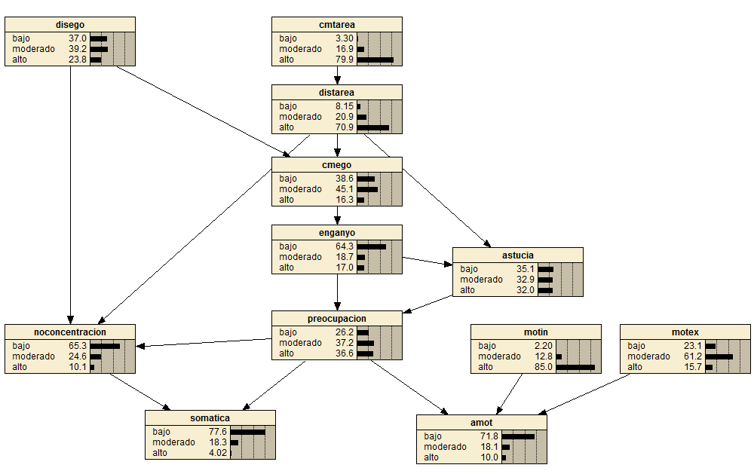

Figura 2. Red Bayesiana implementada en Netica a partir de la estructura obtenida mediantes el algoritmo GES y la estimación paramétrica Bayesiana integrados en Tetrad IV. La RB muestra la distribución previa del modelo probabilístico de las relaciones entre la Motivación Autodeterminada, la orientación a metas de los deportistas, el clima motivacional percibido, la disposición a la aceptación del engaño y la trampa, y la ansiedad competitiva.

La RB muestra que el componente somático de la ansiedad tiene el más bajo nivel de probabilidad, y que es dependiente de los otros dos componentes cognitivos. La desconcentración –también con un valor bajo- aparece como dependiente de los tipos de orientación a metas, y de la propia preocupación por el rendimiento. Este último componente de la ansiedad, de valor moderado y el más relevante en la población estudiada, es dependiente también de ambos climas u orientaciones a metas, pero de forma intermediada por la aceptación del uso del engaño y/o de la astucia. A su vez, es la única variable estudiada, aparte de las dos motivacionales de autodeterminación, que tiene influencia causal sobre la amotivación.

Abducciones
Las RB también pueden ser utilizadas para llevar a cabo abducciones, es decir, para explicar o bien datos observados o bien datos hipotéticos, modificando los valores de los efectos, en lugar de las causas. En nuestro caso, a partir de la RB que se aparece en la Figura 2, hemos llevado a cabo cuatro abducciones con datos hipotéticos de forma intencionada. Las variables elegidas se corresponden con factores fundamentales para el rendimiento deportivo, pero que nunca han sido observadas en estos valores extremos. Así, se han seleccionado: 1) la motivación intrínseca, (al máximo) ya que se correspondería con la situación hipotéticamente ideal de interiorización de la responsabilidad y de autonomía en las decisiones que se ha asociado al máximo rendimiento (Deci y Ryan, 2000); 2) Tradicionalmente (Newton y Duda, 1993; Nicholls, 1992; Ntoumanis y Togersen-Ntoumani, 2012) se ha asumido que el clima motivacional percibido de tarea se asocia con eficacia en el rendimiento, por lo que se ha instanciado igualmente al máximo posible, mientras que se ha disminuido el clima de ego a cero; 3) Como se ha indicado en la Introducción, en la actualidad existe controversia acerca del peso de los componentes cognitivos y somáticos de la ansiedad competitiva (Garcia-Mas et al., 2011; Ramis et al., 2010), por lo que se ha decidido instanciar al máximo los primeros y al mínimo los últimos, y 4) respecto de la aceptación del uso de la astucia en el juego, no existía conocimiento de que existiera un perfil de jugador que aceptara al 100% estas conductas, ya que los valores encontrados se hallaban siempre por debajo de la media posible (Ponseti et al., 2012). En función de esto, se decidió instanciarlo al máximo, para observar cómo se afectarían las variables independientes.
En la Figura 3 podemos ver que la introducción de los datos hipotéticos de motivación intrínseca (probabilidad máxima) a la vez que la probabilidad nula de motivación extrínseca y de amotivación, no provoca cambios en ninguno de los valores de probabilidad de las demás variables de la RB, dada su situación de independencia condicional entre ellas.
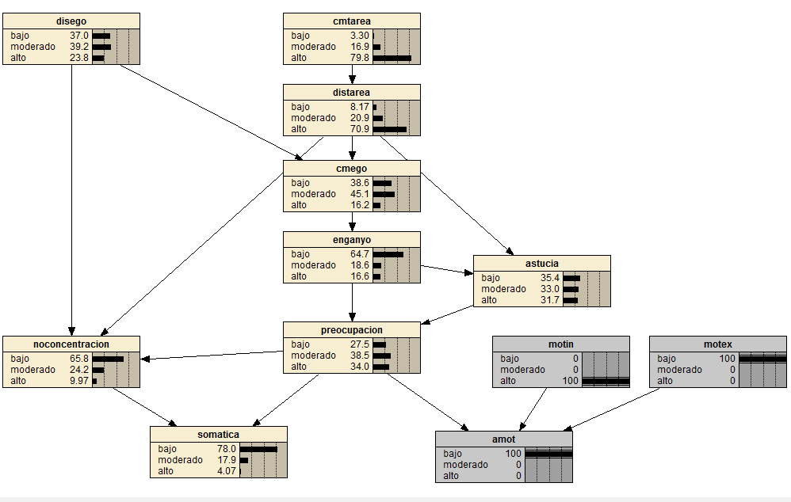
Figura 3. Las variables motivación intrínseca, motivación extrínseca y amotivación han sido instanciadas: motin = alto, motex = bajo, y amot = bajo.
La segunda abducción que se puede ver en la Figura 4 nos indica que cuando instanciamos valores máximos de probabilidad para el clima motivacional de tarea, y mínimos para el clima motivacional de Ego, se producen efectos mínimos en las demás variables de la RB. Únicamente se puede observar impacto en las respectivas orientaciones de meta, disminuyendo la de ego, y aumentando la de tarea.
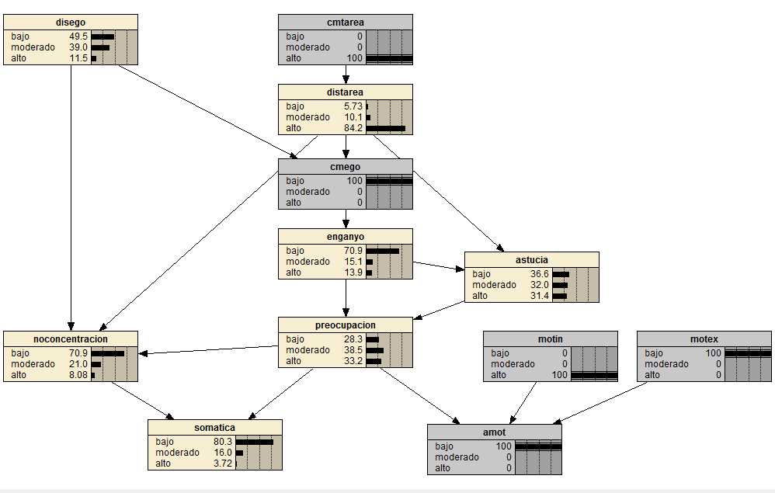
Figura 4. Las variables clima motivacional de tarea, clima motivacional de ego, motivación intrínseca, motivación extrínseca y amotivación han sido instanciadas: cmtarea = alto, cmego = bajo, motin = alto, motex = bajo, y amot = bajo.

Igualmente podemos observar en la Figura 5 los efectos de la tercera abducción, que ha consistido en elevar al máximo los valores de probabilidad de los dos componentes cognitivos de la ansiedad competitiva a la vez que se lleva a cero la probabilidad de que aparezca ansiedad somática. Los cambios que se producen son muy pocos en la estructura general de la RB original, restringiéndose a una cierta disminución de las probabilidades de ambos climas motivacionales (ego y tarea) –así como de las orientaciones a meta asociadas- y un ligero aumento en la aceptación del uso del engaño.

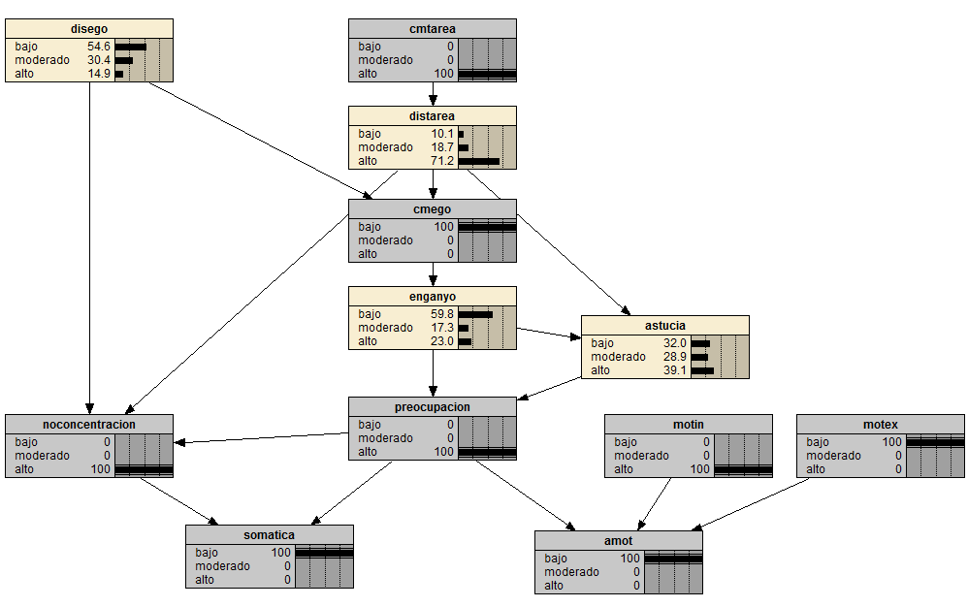

Figura 5. Las variables no concentración, somática, preocupación, clima motivacional tarea, clima motivacional ego, motivación intrínseca, motivación extrínseca y amotivación han sido instanciadas: noconcentracion = alto, somatica = bajo, preocupación = alto, cmtarea = alto, cmego = bajo, motin = alto, motex = bajo, y amot = bajo.

Por último, la cuarta abducción que se puede ver en la Figura 6, representa la instanciación al máximo de posibilidades, de la aceptación del uso de la astucia (poner nervioso, desconcentrar, o tratar de obtener ventajas sin violar el reglamento) en el juego. Este cambio produce modificaciones en las probabilidades de presentación de tres variables. Dos antecedentes (con mayor valor de independencia): aumenta, por un lado, la probabilidad de aceptación del uso del engaño y la trampa (que sí implica violación del reglamento), y por otro, se hace necesario aumentar la disposición a la tarea de los jugadores. Por último, esta instanciación al máximo de la aceptación del uso de la astucia tiene como consecuencia el aumento –aunque en menor medida- de la ansiedad relacionada con la preocupación por el rendimiento.
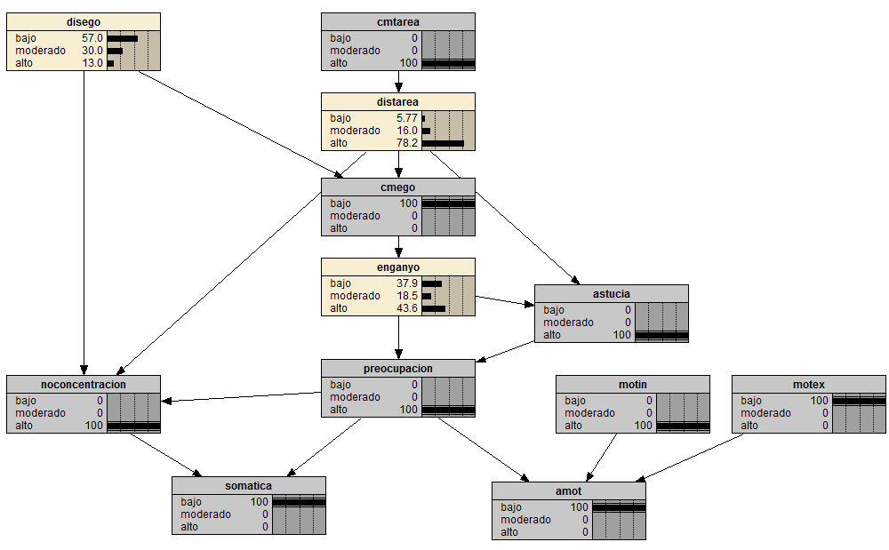

Figura 6. Las variables astucia, no concentración, somática, preocupación, clima motivacional tarea, clima motivacional ego, motivación intrínseca, motivación extrínseca y amotivación han sido instanciadas: astucia = alto, noconcentracion = alto, somatica = bajo, preocupación = alto, cmtarea = alto, cmego = bajo, motin = alto, motex = bajo, y amot = bajo.

Discusión

Los resultados hallados muestran que las variables psicológicas que poseen independencia probabilística son las motivacionales, aunque se han encontrado relaciones más complejas que las observadas con anterioridad entre los dos marcos teóricos estudiados (Deci y Ryan, 1995). Por otra parte, la validación de la utilización de las redes Bayesianas para llevar a cabo estudios con datos empíricos ha resultado positiva y abre un campo de investigación relevante, complementario y en ningún caso opuesto al que utiliza la estadística clásica.
En primer lugar, nuestra pregunta fundamental acerca de las relaciones entre la ansiedad competitiva y los aspectos motivacionales de la conducta deportiva ha obtenido una respuesta clara, pero que no está totalmente de acuerdo con los datos obtenidos anteriormente respecto de la misma relación (p.e., Hall, y Kerr, 1997; Ntoumanis, y Biddle, 1998). Así, la motivación autodeterminada (no la intrínseca ni la regulada externamente) no tendría ninguna influencia sobre la probabilidad de presentación de ansiedad, mientras que sí dependería totalmente de los componentes de orientación a metas de ego y de tarea, tanto en la disposición de los jugadores como del clima motivacional percibido. Es más, la probabilidad de aparición de la desconcentración depende de forma directa y en un porcentaje muy elevado de la probabilidad de presencia de la disposición a ego del deportista sin existir otras variables mediadoras. Aunque la relación entre la orientación al ego y la ansiedad competitiva había sido demostrada anteriormente (Carr, y Wion, 2003; Cervelló et al., 2002) no se había hallado una relación directa e independiente de los demás aspectos de la motivación orientada a metas.
En segundo lugar, los componentes cognitivos (preocupación y desconcentración) aparecen como similares en independencia, e influyen conjuntamente en la aparición del componente somático de la ansiedad, totalmente dependiente de las demás variables, y sin influencia alguna. Este hecho había sido sugerido desde la generación del modelo de ansiedad competitiva de Smith, Smoll, y Schutz (1990) aunque no de forma tan nítida. Sin embargo, han existido estudios, como el de Bueno, Capdevila, y Fernández (2002), que han demostrado experimentalmente que la ansiedad somática podía desaparecer o atenuarse al iniciarse la competencia, mientras que los componentes cognitivos permanecían activos.
Los resultados de la abducción (la instanciación en la RB de valores hipotéticos para observar el efecto en otras variables) de la probabilidad de ansiedad cognitiva al máximo y la reducción de la ansiedad cognitiva a cero, indican que solamente hay impacto en los climas motivacionales (ego y tarea), y las orientaciones asociadas de los jugadores, que se reducen global y mínimamente en probabilidad de aparición. Si bien es cierto que anteriores hallazgos habían indicado la existencia de relación entre el el clima de maestría y los componentes cognitivos de la ansiedad cognitiva (Garcia-Mas et al., 2011), esta utilización de valores hipotéticos parece confirmar la relación, aunque seguramente se necesita más investigación dada la relevancia del tema.
De forma complementaria al objetivo principal, cuando se ha evaluado el nivel de relación entre los dos marcos teóricos, ha quedado establecido que no existen realciones entre ellos. Mientras los diversos componentes de la orientación a metas generan entre ellos una "sub-red" de relaciones también con las dos variables instrumentales, los componentes de autodeterminación (y que presentan un perfil muy adecuado, de acuerdo con los parámetros de la teoría) se hallan, como se ha indicado anteriormente, separados causalmente de los demás componentes motivacionales.
De hecho, cuando tratamos de comprobar el peso que tiene la máxima probabilidad del perfil de alta autodeterminación mediante una abducción, vemos que no existen modificaciones en ninguna de las probabilidades hipotéticas asociadas a ninguna de las demás variables. Este "aislamiento" de la motivación autodeterminada indica -según nuestro análisis- la prioridad de una relación dependiente de la situación (tal como indicaron ya Standage y Treasure, 2002), que afecta mucho más en nuestra población a los climas motivacionales dentro de la teoría de orientación a metas. Esta prelación causal se ha replicado frecuentemente, aunque siempre con un papel mediador de la autodeterminación, como en el caso del autoconcepto físico (Georgiadis, Biddle, y Chatzisarantis, 2001), o del flow disposicional en jóvenes deportistas (Moreno, Cervelló, y González-Cutre, 2010; Sánchez-Oliva, Leo, González-Ponce, Chamorro y García-Calvo, 2012).
Por lo tanto, y en contra de lo que indicaron Deci y Ryan (1995, pp- 268), al decir que ambas teorías (autodeterminación y orientación a metas) "coinciden en que ambas abogan por la utilización de la retroalimentación y otros procedimientos que minimizan la involucración en el clima de ego y que facilitan una más comprometida y plena involucración con los desafíos de aprendizaje" , los resultados de este estudio indican que también ocurre que las dos aproximaciones aparecen de forma independiente, y no poseen ninguna relación de probabilidad de ocurrencia conjunta en la población estudiada.
Tal vez una de las claves en la resolución de esta cuestión que queda abierta, sea la aseveración de Vallerand (1997) sobre que las experiencias situacionales que pueden inducir una motivación intrínseca situacional, también pueden eventualmente provocar una motivación contextual mucho más general, tal como podría ser la disposición personal de los jugadores. Sin embargo, hay que tener en cuenta que las características de la RB obtenida limitan la generalización de los resultados a poblaciones similares en cuanto su composición y sus niveles de actividad deportiva.
En este sentido, es muy importante destacar que ambas disposiciones de los jugadores (la orientada al ego, y la orientada a la maestría) son determinantes para la existencia de probabilidad de aparición de ansiedad relacionada con la competición, pero de diferentes formas. El clima motivacional de tarea generado por el entrenador y percibido como tal por los jugadores, es el determinante causal de la disposición a la tarea de los jugadores (y no al contrario), mientras que la disposición al ego de los jugadores es mucho más probable que contribuya a la generación de un clima motivacional -por parte de los entrenadores- orientado a los resultados y a la comparación social. Este punto ha sido corroborado gracias a las abducciones en las que los valores hipotéticos de los dos climas motivacionales han producido únicamente impacto en las orientaciones a ego o tarea de los jugadores. Estas relaciones entre clima motivacional y disposición de los jugadores no están totalmente de acuerdo con las predicciones de la teoría (Nicholls, 1992) y sin duda añaden un grado más de complejidad en las relaciones motivacionales de los entrenadores con sus jugadores en cuanto a los comportamientos deportivos deseados. Asimismo, se debe indicar que no se ha encontrado con anterioridad que un deporte de equipo determinado posea características específicas respecto del clima motivacional percibido por los jugadores y generado por sus entrenadores (Gonçalves et al., 2010).
Por último, se había introducido complementariamente al estudio la variable de aceptación de la utilización de la astucia y del engaño en el juego (Ponseti et al., 2012) para obtener información sobre su relación con la motivación de los jugadores, y, a la vez, para comprobar la efectividad del análisis probabilístico empleado. Tal como se ha indicado recientemente, (Palou, Ponseti, Cruz, Vidal, Cantallops, Borras, y Garcia-Mas, 2013) es mucho más probable hallar aceptación en los miembros de un equipo a que un compañero use la astucia (poner nervioso o desconcentrar a un oponente) que a que se use la trampa, que implica la violación del reglamento, lo que ha sido comprobado en este estudio. La evaluación de la aceptación de la astucia y el engaño únicamente se pueden llevar a cabo en deportes de equipo, aunque anteriormente ya se ha observado que no hay diferencias significativas entre los deportes estudiados en cuanto a estas variables (Palou et al., 2013). Tanto la utilización de la astucia como el tratar de engañar al adversario se acepta más fácilmente cuando la disposición del jugador de halla orientada al ego (coincidiendo con hallazgos anteriores, Gonçalves, Coelho, Cruz, Torregrosa, y Cumming, 2010; Ntoumanis, Taylor, y Thogersen-Ntoumani, 2012), pero sin embargo la probabilidad de aceptar el uso de la astucia es dependiente en parte del clima de tarea generado por los entrenadores. Este hallazgo (en contra de datos anteriores, p.e., Leo, Sánchez, Sánchez, Amado, y García, 2009; Sousa, Cruz, Torregrosa, Vilches, y Viladrich, 2006) puede tener relación con la responsabilización de los jugadores para llevar a cabo acciones que sin infringir el reglamento, puedan dar ventaja a su equipo. Esto podría entenderse gracias a la relación de dependencia que se ha hallado entre esta variable y la ansiedad de preocupación. El jugador, atendiendo al peso del clima motivacional generado por los entrenadores, puede incluir estos comportamientos y por lo tanto su aceptación, entre los componentes del juego deportivo. La utilización de abducciones con datos hipotéticos nos ha permitido comprobar que el aumento al máximo de la probabilidad de aceptación de la astucia produce un impacto en el aumento de la aceptación del uso del engaño (una forma de "escalada" en los comportamientos antisociales), así como en la ansiedad cognitiva de preocupación: parece evidente que el jugador incluye estas situaciones entre aquellas que debe llevar a cabo durante el juego, y se preocupa por ello.
Como conclusión global de este estudio se debe indicar que, mediante la utilización y validación de las redes Bayesianas como método de análisis de datos, se ha demostrado la independencia de las fuentes motivacionales autodeterminadas y de orientación a metas, respecto de la aparición de ansiedad competitiva y de comportamientos antisociales en la competición. Ha quedado establecida la predominancia probabilística de los dos climas motivacionales percibidos (tanto el de ego, como el de tarea), respecto de las variables dependientes presentes en la competición, así como la baja relevancia de la ansiedad somática, en comparación con los componentes cognitivos de la ansiedad.

Limitaciones del estudio y futuros desarrollos
La mayor parte de estudios anteriores que han analizado las relaciones entre la ansiedad competitiva y los dos marcos teóricos de motivación deportiva se han llevado a cabo con deportes individuales, o con estudiantes de educación física (Hall y Kerr, 1997; Ntoumanis y Biddle, 1998), lo que limita la capacidad de las comparaciones que se puedan llevar a cabo con los resultados de este estudio, en el que han participado exclusivamente jugadores federados de equipo.
Por otra parte, y en cuanto a desarrollos futuros, el prioritario debe ser el establecer el grado de acuerdo, o correlación, que pueda existir entre la aproximación estadística clásica con este tipo de análisis probabilístico, mediante la generación y utilización de una red Bayesiana sobre un mismo conjunto de datos. Y, en segundo lugar, estudiar más profundamente las relaciones entre los dos marcos teóricos de motivación deportiva (autodeterminada y de orientación al logro) en función de su importante impacto sobre los comportamientos deportivos.
Referencias

Balaguer, I., Castillo, I., Duda, J., y Tomás, I. (2009). Análisis de ls propiedades psicométricas de la versión española del cuestionario de clima motivacional en el deporte. Revista de Psicología del Deporte, 18(1), 73-83.

Balaguer, I., Guivernau, M., Duda, J. L., y Crespo, M. (1997) Análisis de la validez de constructo y de la validez predictiva del cuestionario de clima motivacional percibido en el deporte (PMCSQ-2) con tenistas españoles de competición. Revista de Psicología del Deporte, 11, 41-57.

Bronstein, A., Das, J., Duro, M., Friedrich, R., Kleyner, G., Mueller, M., y Singhal, S. (2005). http://www.hpl.hp.com/techreports/2001/HPL-2001-23R1.pdf. (documento consultado el 31-04-13)

Bueno, J., Capdevila, L., y Fernández, J. (2002). Sufrimiento deportivo y rendimiento en deportes de resistencia. Revista de Psicología del Deporte, 11(2), 209-226.

Butz, C. J., Hua, S., Chen, J., y Yao, H. (2009). A simple graphical approach for understanding probabilistic inference in Bayesian networks. Information Sciences, 179, 699-716.

Cervelló, E., Santos-Rosa, F., Jiménez, R., Nerea, A., y García, T. (2002). Motivación y ansiedad en jugadores de tenis. Motricidad, 9, 141-161.

Chickering, D. M. (1996). Learning Bayesian networks is NP-complete. En D. Fisher y H. Lenz (Eds.) Learning from data: artificial intelligence and statistics (pp. 121-130). Basilea: Springer-Verlag.

Cobb, B.R., y Shenoy, P.P. (2006). Operation for inference in continuous Bayesian networks with linear deterministic variables. International Journal of Approximative Reasoning 42(1-2), 21-36.

Cruz, J., Boixadós, M., Capdevila, L., Mimbrero, J., Torregrosa, M., y Valiente, L. (1999). Evaluación del fairplay en el deporte profesional y de iniciación. En Participación Deportiva: perspectiva ambiental y organizacional (pp. 7-57). Madrid: Consejo Superior de Deportes.

Deci, E. L., y Ryan, R. M. (1995). Human Autonomy: The basis for true self-esteem. En M. H. Kernis (Ed.), Efficacy, agency and self-esteem (pp. 31-49). Nueva York: Plenum.

Deci, E. L., y Ryan, R. M. (2000). The "what" and "why" of goal pursuits: Human needs and the self determination of behavior. Psychological Inquiry, 11, 227-268.

Duda, J. L., y Nicholls, J. G. (1992). Dimensions of achievement motivation in schoolwork and sport. Journal of Educational Psychology, 84, 290-299.

Friedman, N. (2004). Inferring cellular networks using probabilistic graphical models. Science, 303, 799-805.

Fuster-Parra, P., Garcia-Mas, A., Ponseti, F. J., y Leo, F. M. (en revisión). Team’s performance and collective efficacy on competitive team’s dynamic psychological impact:a Bayesian network analysis. Plos One.

Garcia, J., López-Puga, J., Cano, C. J., Gea, A. B., y De la Fuente, L. (2006). Aplicación de las redes bayesianas al modelado de las actitudes emprendedoras. Proceedings del IV Congreso de Metodología de Encuestas, pp. 235-242. Pamplona.

Garcia-Mas, A., Palou, P., Smith, R. E., Ponseti, X., Almeida, P., Lameiras, J., Jiménez, R., y Leiva, A. (2011). Ansiedad competitiva y clima motivacional en jóvenes futbolistas de competición, en relación con las habilidades y el rendimiento percibido por sus entrenadores. Revista de Psicología del Deporte, 20(1), 197-207.

Garcia-Mas, A., Fuster-Parra, P., Palou, P., Ponseti, X., y Cantallops, J. (2012). Motivational Climate, Self-determination and Cooperation in Youth Basketball Players: and analysis with bayesian networks. En A. Antúnez y S. Jiménez (Coords.), En el camino hacia la excelencia en el baloncesto (pp. 117-136). Sevilla: Wanceulen.

Georgiadis, M. M., Biddle, S. J. H., y Chatzisarantis, N. L. D. (2001). The Mediating role of Self-determination in the relationship between Goal Orientations and Physical Self-Worth in Greek Exercisers. European Journal of Sport Sciences, 1(5), 1-9.

Glymour, C. (2003). The mind's arrows: Bayes nets and graphical causal models in psychology. Nueva York: MIT Press.

Gonçalves, C. E., Coelho, M. J., Cruz, J., Torregrosa, M., y Cumming, S. (2010). The effect of achievement goals on moral attitudes in young athletes. Journal of Sports Science and Medicine, 9, 605-611.

González, J. (2010). Bayesian Methods in Psychological Research: The case of IRT. International Journal of Psychological Research, 3(1), 164-176.

Grossbard, J. R., Smith, R. E., Smoll F. L., y Cummings, S. P. (2009). Competitive anxiety in young athletes: differentiating somatic anxiety, worry, and concentration disruption. Anxiety Stress Coping, 22(2), 153-66.

Hall, H. K, y Kerr, A. W. (1997). Motivational antecedents of precompetitive anxiety in youth sport. The Sport Psychologist, 11, 24-42.

Hanley, J. A., y McNeil, B. J. (1982). The meaning and use of the area under a receiver operating characteristic (ROC) curve. Radiology, 143(1), 29-36.

Heckerman, D., Geiger, D., y Chickering, D. M. (1995). Learning Bayesian networks: the combination of knowledge and statistical data. Machine Learning, 20, 197-243.

Heckerman, D. (1997). Bayesian networks for data mining. Data Mining Knowledge Discovery, 1, 79-119.

Horvitz, E. (1997). Agents with beliefs: reflections on Bayesian methods for user modelling. En Proceedings of the 6th International Conference on User Modelling, 441-442.

Jensen, F. V., y Nielsen, T. D. (2007). Bayesian networks and decision graphs (2ª edición). Information Science and Statistics. Bruselas: Springer.

Lafuente, V., y Romo, R. (2003). Decisions arising from opposing views. Nature Neuroscience, 6, 792-793

Larrañaga, P., y Moral, S. (2011). Probabilistic graphical models in artificial intelligence. Applied Soft Computing, 1511-1528.

Leo, F., Sánchez, P., Sánchez, D., Amado, D., y Garcia, T. (2009). Influence of the motivational climate created by coach in the sport commitment in youth basketball players. Revista de Psicología del Deporte, 18(suppl.), 375-378.

Lonsdale, C., Hodge, K., y Rose, E. (2008). The Behavioral Regulation in Sport Questionnaire (BRSQ): Instrument Development and Initial Validity Evidence. Journal of Sport and Exercise Psychology, 30, 323-355.

López-Puga, J., García, J., de la Fuente, L., y de la Fuente, E. I. (2007). Las Redes Bayesianas como herramientas de modelado en Psicología. Anales de Psicología, 23(2), 307-316.

López-Puga, J., y García, J. (2009). Asimetría en el razonamiento causal bayesiano bajo incertidumbre. Boletín de Psicología, 95, 43-58.

López-Puga, J. (2012). Como construir y validar Redes Bayesianas con Netica. Revista Electrónica de Metodología Aplicada, 17(1), 1-17.

Lumiere Project (2007). Bayesian Reasoning for Automated Assistance. http:// research.microsoft.com/users/horvitz/lum.htm. (documento consultado el 31-03-13)

Martens, R (1977). Sport Competition Anxiety Test. Champaign IL: Human Kinetics.

Mislevy, R. J. (1986). Bayes modal estimation in item response models. Psychometrika, 51(2),177-195.

Moreno, J.A., Cervelló, E., y González-Cutre, D. (2010). The achievement goal and self-determination theories as predictors of dispositional flow in young athletes. Anales de Psicología, 26(2), 390-399.

Newton, M. L., y Duda, J. L. (1993). The Perceived Motivational Climate in Sport Questionnaire: Construct and Predictive Utility. Journal of Sport and Exercise Psychology, 15, S56.

Nicholls, J. G. (1992). The general and the specific in the development and expression of achievement motivation. En G. Roberts (Ed.), Motivation in Sport and Exercise (pp. 59-71). Champaign, IL: Human Kinetics.

Ntoumanis, N., y Biddle, S. (1998). The relationship between competitive anxiety, achievement goals, and motivational climates. Research Quarterly for Exercise and Sport, 69(2), 176-187.

Ntoumanis, N., Taylor, I. M., y Thogersen-Ntoumani, C. (2012). A longitudinal examination of coach and peer motivational climates in youth sport: Implications for moral attitudes, well-being, and behavioral investment. Developmental Psychology, 48(1), 213-223.

Palou, P., Ponseti, F. X., Cruz, J., Vidal, J., Cantallops, J., Borrás, P., y Garcia-Mas, A. (2013). Acceptance of Gamemanship and Cheating in Young Competitive Athletes in relation to the Perceived Motivational Climate of Parents and Coaches. Perceptual and Motor Skills, 117(1), 1-14.

Pearl, J. (2000). Causality. Models, reasoning and inference. Cambridge: Cambridge University Press.

Ponseti, F. J., Palou, P., Borras, P., Vidal, J., Cantallops, J., Ortega, F., Boixadós, M., Sousa, C., García-Calvo, T., y García-Mas, A. (2012). El Cuestionario de Disposición al Engaño en el Deporte (CDED): su aplicación a jóvenes deportistas. Revista de Psicología del Deporte, 21(1), 75-80.

Ramis, Y., Torregrosa, M., Viladrich, C., y Cruz, J. (2010). Adaptación y validación de la versión española de la escala de ansiedad competitiva SAS-2 para deportistas de iniciación. Psicothema, 22(4),1004-1009.

Reinboth, M., y Duda, J. L. (2006). Perceived Motivational Climate, need satisfaction and indices of well-being in team sports: a longitudinal perspective. Psychology of Sport and Exercise, 7(3), 269-286.

Ries, F., Castañeda, C., Campos, M. C., y Del Castillo, O. (2012). Relaciones entre ansiedad-rasgo y ansiedad-estado en competiciones deportivas. Cuadernos de Psicología del Deporte, 12(2), 9-16.

Sánchez-Oliva, D., Leo, F. M., González-Ponce, I., Chamorro, J. M., y García-Calvo, T. (2012). Analizando la implicación deportiva en jóvenes jugadores de baloncesto: un análisis desde la Teoría de la Autodeterminación. Cuadernos de Psicología del Deporte, 12(1), 57-62.

Scheines, R., Spirtes, P., Glymour, C., Meek, C., y Richardson, T. (1998). The TETRAD project: constraint based aids to causal model specification. Multivariate Behavioural Research, 33, 65-117.

Skaanning, C., Jensen, F.V., Kjrulff, U., Parker, L., Pelletier, P., y Rostrup-Jensen, L. (2005). Automated diagnosis of printer systems using bayesian networks. http://www.freepatentsonline.com/6879973.html. (documento consultado el 30-03-13)

Smith, R. E. (1989). Athletic stress and burnout: Conceptual models and intervention strategies. En D. Hackfort y C. D. Spielberger (Eds.), Anxiety in sports: An international perspective (pp. 183-201). Nueva York: Hemisphere.

Smith, R. E., Smoll, F. L., y Schutz, R. (1990). Measurement and correlates of sport-specific cognitive and somatic anxiety: The Sport Anxiety Scale. Anxiety Research, 2, 263-280.

Sousa, C., Cruz, J., Torregrosa, M., Vilches, J., y Viladrich, C. (2006). Evaluación conductual y programa de asesoramiento personalizado a entrenadores (PAPE) de deportistas jóvenes. Revista de Psicología del Deporte, 15(2), 263-278.

Spielberger, C. D. (1966). Theory and research on anxiety. En C. D. Spielberger (Ed), Anxiety and behaviour. Nueva York: Academic Press.

Spielberger, C. D. (1971). Trait-state anxiety and motor behavior. Journal of Motor Behavior, 3, 265-279.

Standage, M., y Treasure, D. C. (2002). Relationship between achievement goal orientations and multidimensional situational motivation in physical education. British Journal of Educational Psychology, 72, 87-103.

The Tetrad Project. Disponible en www.phil.cmu.edu/projects/tetrad/. (documento consultado el 18-02-13).

Torregrosa, M., y Lee, M. (2000). El estudio de los valores en psicología del deporte. Revista de Psicología del Deporte, 9(1-2), 71-83.

Vallerand, R. J. (1997). Toward a hierarchical model of intrinsic and extrinsic motivation. En M. P. Zanna (Ed.), Advances in experimental social psychology (Vol. 29, pp. 271-360). Nueva York: Academic Press.

Van der Maas, H. L. (2005). A psychometric analysis of chess expertise. American Journal of Psychology, 118(1), 29-60.

Viladrich, C., Torregrossa, M., y Cruz, J. (2011). Calidad psicométrica de la adaptación española del Cuestionario de Regulación Conductual en el Deporte. Psicothema, 23(4), 788-794.

Voigh, M., Callaghan, J., y Ryska, T. (2000). Relationship between goal orientations, self confidence and multidimensional trait anxiety among Mexican-American female young athletes, Journal of Sport Behavior, 23(3), 271-288.

Walling, M. D., Duda, J. L., y Chi, L. (1993). The Peceived Motivational Climate in Sport Questionnaire: Constrct and Predictive Validity. Psychology of Sport and Exercise, 7, 215-233.

Weinberg, R.S., y Gould, D. (2010). Fundamentos de Psicología del Deporte (4ª edición). Barcelona: Ariel.

Wetzels, R., Matzke, D., Lee, M. D., Rouder, J. N., Iverson, G. J., y Wagenmakers, E-J. (2011). Statistical Evidence in Experimental Psychology: An Empirical Comparison Using 855 t Tests. Perspectives on Psychology Science, 6, 291-298.

Yoo, J. (2003). Motivational Climate and perceived competence in anxiety and tennis performance. Perceptual and Motor Skills, 96, 403-413.

